Белорусский государственный технологический университет
Факультет информационных технологий
Кафедра программной инженерии

Лабораторная работа №6
По дисциплине «Администрирование и безопасность информационных систем»
На тему «Доменные службы Active Directory»

Выполнил:
Студент 3 курса 8 группы
Дмитроченко Кирилл Денисович
Преподаватель: асс. Сазонова Д.В.

Минск, 2026

Для начала работы необходимо было установить на две виртуальные машины Windows Server 2025. Выбрав необходимую версию сервера(рис. 1.1.) и задав пароль, устанавливаем сервер.
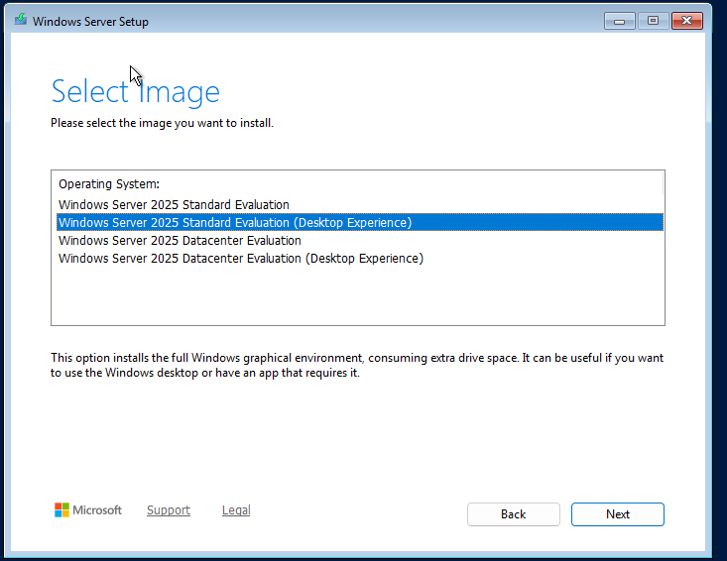
Рисунок 1.1 – Выбор версии Windows Server 2025
После установки для основного сервера устанавливаем статический ip-адрес, после чего начинаем установку Active directory Domain Service из списка, представленного на рис. 1.2.
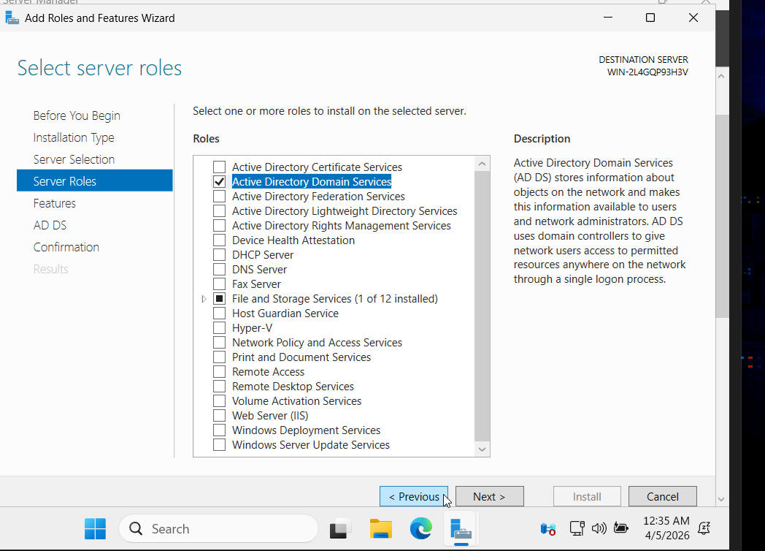
Рисунок 1.2 – Форма создания БД
При создании на главном сервере создаём новое дерево, к которому потом будем подключать резервный. Далее создаём двух пользователей и создаём папку на главном сервере, а также добавляем пользователей в группу доменных пользователей, что представлено на рис. 1.3 , 1.4.
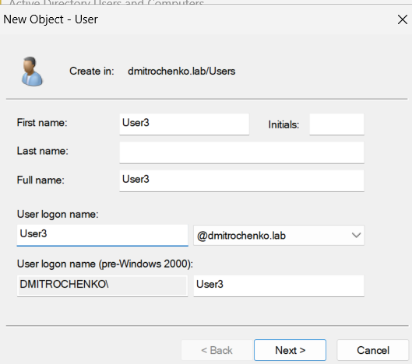
Рисунок 1.3 – Создание пользователей
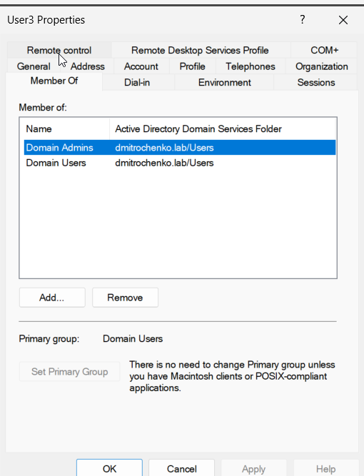
Рисунок 1.4 – Принадлежность пользователей к доменным администраторам
Далее необходимо было создать папку, которая будет использоваться(рис 1.5.), задать все сетевые настройки для общего доступа(рис. 1.6.), а также для пользователей задать необходимый сетевой путь, представленный на рис. 1.7.
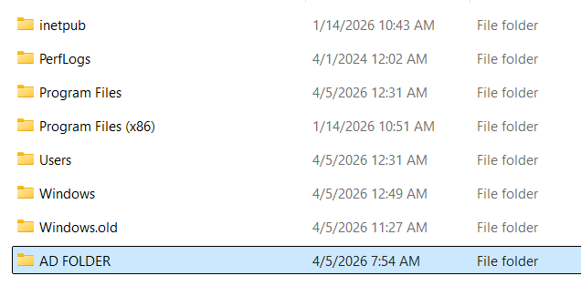
Рисунок 1.5– Созданная папка
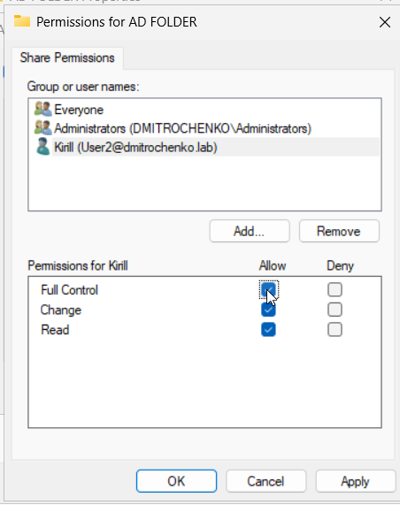
Рисунок 1.6 – Настройки для общего доступа пользователей
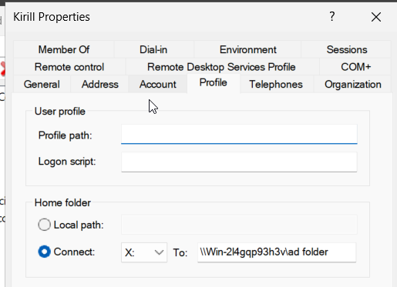
Рисунок 1.7 – Настройка подключения
Далее на резервном сервере устанавливаем статический ip и в качестве предпочитаемого DNS-сервера ip-адрес основного сервера, что представлено на рис. 1.8.
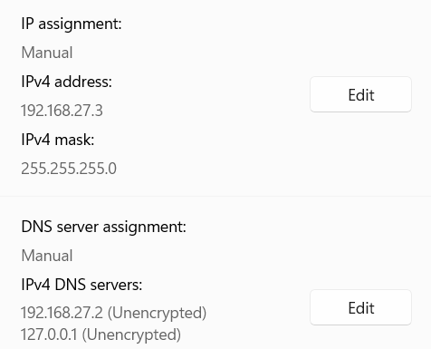
Рисунок 1.8 – Сетевые настройки резервного клиента
После установки на резервном сервере службы и подключения к уже существующему домену, в проводнике в сети появится необходимая папка, что представлено на рис. 1.9.
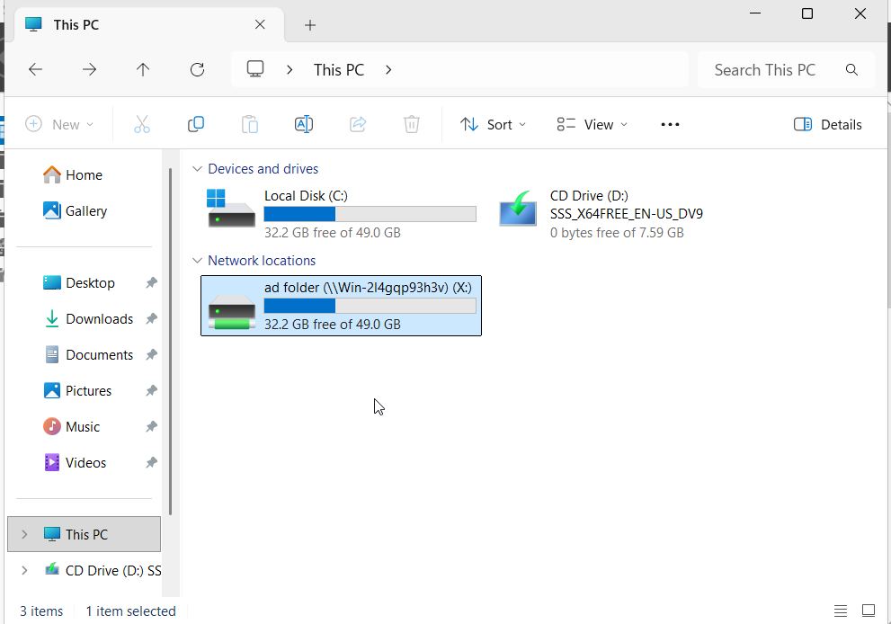
Рисунок 1.9 – Отображение папки с заданными параметрами

